19 Marzo 2021

**Parrocchia San Paolo**

VEGLIA PER I MISSIONARI MARTIRI 2021

**VITE INTRECCIATE PER GENERARE FRATERNITA’**

**G: Introduzione**

Il 24 marzo 2021 celebriamo la ventinovesima Giornata dei Missionari Martiri.

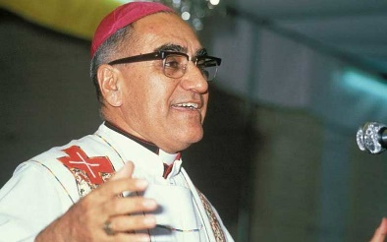Nella stessa data, 41 anni fa, monsignor Oscar Arnulfo Romero, arcivescovo di San Salvador e santo dell’America Latina, veniva assassinato durante la celebrazione della Messa, punito per le sue denunce contro le violenze della dittatura militare nel Paese.

Come il *Santo de America* ogni anno centinaia di donne e uomini sparsi per il globo rimangono fedeli al messaggio evangelico di pace e giustizia fino all’ultimo istante di vita.

Il momento di preghiera che ci apprestiamo a vivere è occasione per ringraziare il Signore delle vite donate dei nostri fratelli e sorelle nel mondo. La celebrazione del martirio è l’atto di fede più alto in assoluto. Gesù sulla croce è morto per noi.

I missionari martiri, come il Maestro, resistono di fronte a situazioni difficili fino alla morte, non come eroi, ma come compagni di strada delle popolazioni che sono chiamati a servire.

Vite intrecciate, quelle dei martiri, innanzitutto intrecciate a Cristo. Di conseguenza, intrecciate agli uomini e alle donne del nostro tempo.

**S: Segno di croce e saluto**

**Canto: Ti seguirò Signore** *(viene deposta sull’altare una tovaglia multicolore)*

Ti seguirò Ti seguirò   
Ti seguirò, o Signore Ti seguirò, o Signore  
E nella tua strada camminerò E nella tua strada camminerò

Ti seguirò Ti seguirò nella via della gioia  
Nella via dell'amore E la tua luce ci guiderà  
E donerò al mondo la vita

Ti seguirò Ti seguirò  
Ti seguirò, o Signore Ti seguirò, o Signore  
E nella tua strada camminerò E nella tua strada camminerò

Ti seguirò  
Nella via del dolore  
E la tua croce ci salverà

**Primo momento**

**G:** la stoffa multicolore che copre l’altare rappresenta le nostre diversità.

Come tanti fili formano un unico tessuto, la preghiera in comunione con le sorelle e i fratelli di tutto il mondo genera fraternità.

**L1: *“Preghiera Al Creatore” dall’ Enciclica Fratelli tutti di Papa Francesco***

**Preghiamo insieme**

Signore e Padre dell’umanità,

che hai creato tutti gli esseri umani con la stessa dignità,

infondi nei nostri cuori uno spirito fraterno.

Ispiraci il sogno di un nuovo incontro, di dialogo, di giustizia e di pace.

Stimolaci a creare società più sane e un mondo più degno,

senza fame, senza povertà, senza violenza, senza guerre.

Il nostro cuore si apra

a tutti i popoli e le nazioni della terra,

per riconoscere il bene e la bellezza

che hai seminato in ciascuno di essi,

per stringere legami di unità, di progetti comuni,

di speranze condivise. Amen.

**Canto** di acclamazione al Vangelo

**Lode a te o Cristo, Re di eterna gloria**

**S: Dal Vangelo secondo Luca (Lc 10, 25-37)**

Un dottore della legge si alzò per metterlo alla prova: «Maestro, che devo fare per ereditare la vita eterna?». Gesù gli disse: «Che cosa sta scritto nella Legge? Che cosa vi leggi?». Costui rispose: «Amerai il Signore Dio tuo con tutto il tuo cuore, con tutta la tua anima, con tutta la tua forza e con tutta la tua mente e il prossimo tuo come te stesso». E Gesù: «Hai risposto bene; fa’ questo e vivrai».

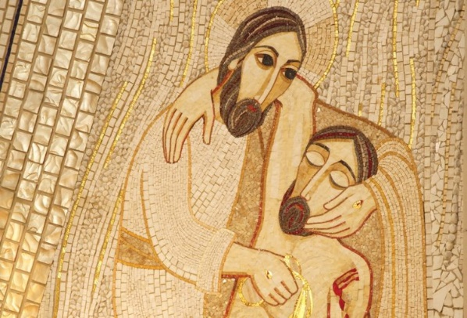Ma quegli, volendo giustificarsi, disse a Gesù: «E chi è il mio prossimo?». Gesù riprese: «Un uomo scendeva da Gerusalemme a Gerico e incappò nei briganti che lo spogliarono, lo percossero e poi se ne andarono, lasciandolo mezzo morto. Per caso, un sacerdote scendeva per quella medesima strada e quando lo vide passò oltre dall'altra parte. Anche un levita, giunto in quel luogo, lo vide e passò oltre. Invece un Samaritano, che era in viaggio, passandogli accanto lo vide e n'ebbe compassione. Gli si fece vicino, gli fasciò le ferite, versandovi olio e vino; poi, caricatolo sopra il suo giumento, lo portò a una locanda e si prese cura di lui. Il giorno seguente, estrasse due denari e li diede all'albergatore, dicendo: Abbi cura di lui e ciò che spenderai in più, te lo rifonderò al mio ritorno. Chi di questi tre ti sembra sia stato il prossimo di colui che è incappato nei briganti?». Quegli rispose: «Chi ha avuto compassione di lui». Gesù gli disse: «Va' e anche tu fa' lo stesso».

**S: Commento**

**L1: Preghiamo insieme**

Apriamo i nostri occhi per guardare le miserie del mondo, le ferite di tanti fratelli e sorelle privati della dignità, e sentiamoci provocati ad ascoltare il loro grido di aiuto. Le nostre mani stringano le loro mani, e tiriamoli a noi perché sentano il calore della nostra presenza, dell’amicizia e della fraternità. Che il loro grido diventi il nostro e insieme possiamo spezzare la barriera di indifferenza che spesso regna sovrana per nascondere l’ipocrisia e l’egoismo *(Misericordiae Vultus, n.15).*

**Canto : Misericordias Domini**

Misericordias Domini, in aeternum cantabo…  
Misericordias Domini, in aeternum cantabo…  
Misericordias Domini, in aeternum cantabo…  
Misericordias Domini, in aeternum cantabo…

**Secondo momento**

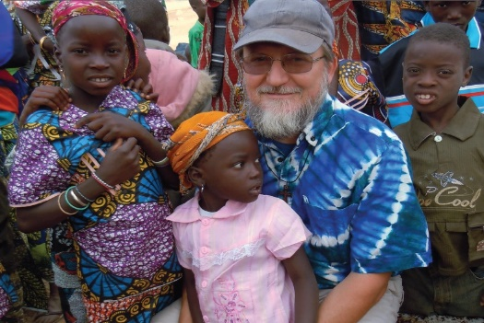**G:** Vita intrecciata quella di padre Gigi Maccalli, che vediamo nell’immagine posta sull’altare, missionario della Società Missioni Africane, originario di Crema, rapito in Niger nel settembre 2018 da un gruppo armato e liberato lo scorso 8 ottobre in Mali.

Ascoltiamo **l’audio** della sua toccante testimonianza.

**Silenzio** **e riflessione personale**

**G:** Vengono ora letti i nomi, i luoghi e le date di martirio degli operatori pastorali che hanno donato la vita a servizio degli ultimi nel 2020.

Si tratta di preti, suore e laici che hanno scelto di restare, fino alla fine, in mezzo alla gente che Dio ha posto accanto a loro. La gran parte di loro sono stati raggiunti da morte violenta nella luminosa ordinarietà delle loro vite intrecciate alle vite degli altri, al servizio del bene di tutti, compresi, a volte, i loro stessi carnefici.

Papa Francesco li ha definiti come *i martiri della porta accanto* e, nel suo magistero, ripete che “*sempre ci saranno martiri tra noi: questo è il segnale cha andiamo sulla strada di Gesù*”.

**L2:** **MISSIONARI UCCISI NELL’ANNO 2020**

P. JOZEF (JEF) HOLLANDERS, Sud Africa 12 gennaio

AUGUSTINE AVERTSE, Nigeria - 20 gennaio

MICHAEL NNADI, Nigeria - 1 febbraio

SUOR HENRIETTA ALOKHA, Nigeria - 15 marzo

SUOR LYDIE OYANEM NZOUGHE, Gabon - 19-20 marzo

DON OSCAR JUÁREZ, Argentina - 15 luglio

DON RICARDO ANTONIO CORTÉZ, El Salvador - 7 agosto

DON NOMER DE LUMEN, Filippine - 9 settembre

DON ROBERTO MALGESINI, Italia - 15 settembre

LILLIAM YUNIELKA E BLANCA MARLENE GONZÁLEZ, Nicaragua - 15 settembre

BRYAN JOSÉ CORONADO ZELEDON, Nicaragua - 19 settembre

DON ADRIANO DA SILVA BARROS, Brasile - 14 ottobre

P. JOSÉ MANUEL DE JESUS FERREIRA, Venezuela – 20 ottobre

RUFINUS TIGAU, Indonesia - 26 ottobre

DON JORGE VAUDAGNA, Argentina - 27 ottobre

SUOR MATILDA MULENGACHONZI, Zambia - 25 ottobre

FRA LEONARDO GRASSO, Italia – 5 dicembre

ZHAGE SIL, Indonesia – 24 dicembre

**Canto: In manus tuas Pater**

In manus tuas, Pater Commendo spiritum meum

In manus tuas, Pater Commendo spiritum meum

In manus tuas, Pater Commendo spiritum meum

**L3: *“Preghiera Cristiana Ecumenica” dall’ Enciclica Fratelli Tutti***

**Preghiamo insieme**

Dio nostro, Trinità d’amore,

dalla potente comunione della tua intimità divina

effondi in mezzo a noi il fiume dell’amore fraterno.

Donaci l’amore che traspariva nei gesti di Gesù,

nella sua famiglia di Nazaret e nella prima comunità cristiana.

Concedi a noi cristiani di vivere il Vangelo

e di riconoscere Cristo in ogni essere umano,

per vederlo crocifisso nelle angosce degli abbandonati

e dei dimenticati di questo mondo

e risorto in ogni fratello che si rialza in piedi.

Vieni, Spirito Santo! Mostraci la tua bellezza

riflessa in tutti i popoli della terra,

per scoprire che tutti sono importanti,

che tutti sono necessari, che sono volti differenti

della stessa umanità amata da Dio. Amen.

**L3:** Come i martiri missionari, il nostro battesimo ci impegni ad essere testimoni credibili del vangelo ogni giorno, capaci di generare fraternità.

Ci siano da guida le parole di Papa Francesco (Capitolo 2 dell’Enciclica Fratelli Tutti):

*… all’amore non importa se il fratello ferito viene da qui o da là. Perché è l’«amore che rompe le catene che ci isolano e ci separano, gettando ponti; amore che ci permette di costruire una grande famiglia in cui tutti possiamo sentirci a casa […]. Amore che sa di compassione e di dignità*».

**S.** **Padre nostro**

**S**: Dio, Padre misericordioso, che ha inviato il suo Figlio e ha donato il suo Spirito per guidarci alla verità tutta intera, ci faccia discepoli e testimoni del suo Vangelo.

**Benedizione**

**Canto conclusivo:** **Il Canto della Missione**

**ANDATE PER LA STRADE  
*Andate per le strade in tutto il mondo, chiamate i miei amici per far festa: c'è un posto per ciascuno alla mia mensa.***Nel vostro cammino annunciate il Vangelo, dicendo: "E' vicino il Regno dei cieli". Guarite i malati, mondate i lebbrosi, rendete la vita a chi l'ha perduta.

Vi è stato donato con amore gratuito: ugualmente donate con gioia e per amore. Con voi non prendete ne oro né argento. perché l'operaio ha diritto al suo cibo.

Entrando in una casa, donatele la pace. Se c'è chi vi rifiuta e non accoglie il dono, la pace torni a voi e uscite dalla casa scuotendo la polvere dai vostri calzari.

Ecco, io vi mando, agnelli in mezzo ai lupi: siate dunque avveduti come sono i serpenti ma liberi e chiari come le colombe dovrete sopportare prigioni e tribunali.

Nessuno è più grande del proprio maestro né il servo è più importante del suo padrone. Se hanno odiato me odieranno anche voi Ma voi non temete io non vi lascio soli